UNIVERSITATEA “OVIDIUS” DIN CONSTANTA
ŞCOALA DOCTORALĂ DE MEDICINĂ
DOMENIUL MEDICINĂ
ANUL UNIVERSITAR 2024 - 2025

REZUMAT TEZĂ DE DOCTORAT

Conducător de doctorat :
Prof. Univ. Dr. COMSA GHEORGHE IONEL

Doctorand :
MECHI (HAGI) ANDREEA

CONSTANŢA-2025
UNIVERSITATEA “OVIDIUS” DIN CONSTANTA
ŞCOALA DOCTORALĂ DE MEDICINĂ
DOMENIUL MEDICINĂ
ANUL UNIVERSITAR 2024 - 2025

TEZĂ DE DOCTORAT
MANIFESTĂRI ORL DETERMINATE DE BOALA DE REFLUX GASTROESOFAGIAN

Conducător de doctorat: Prof. Univ. Dr. COMSA GHEORGHE IONEL

Student doctorand:
MECHI (HAGI) ANDREEA

Comisia de îndrumare și integritate academică
- Prof. Univ. Dr. SARBU VASILE
- Prof. Univ. Dr. BORDEIANU ION
- Prof. Univ. Dr. DUMITRU EUGEN

ABREVIERI UTILIZATE ÎN TEXT

Abreviere Explicatia abrevierii
- ADN Acid Dezoxiribonucleic
- BRGE Boala de Reflux Gastroesofagian
- CO2 Dioxid de carbon
- EKG Electrocardiogramă
- GABA Acid gamma-aminobutiric
- H2RA Antagonist receptor H2
- HP Helicobacter Pylori
- Hz Hertz
- Ig Imunoglobulină
- IL Interleukina
- IMC Indice de masa corporală
- IPP Inhibitori de pompă de protoni
- LES Sfincter esofagian inferior
- LGD Displazie de grad redus
- VIP Peptid intestinal vasoactiv
- RFA Ablație cu radiofrecvență

Mulțumiri
Această lucrare de doctorat nu ar fi fost posibilă fară încrederea, dragostea și sprijinul unor persoane care au însemnat enorm pentru mine, atât din punct de vedere profesional, cât și personal.
În primul rând, vreau să-i mulțumesc din suflet mentorului meu, Domnului Prof. Univ. Dr. Comșa Gheorghe Ionel, conducătorul știintific al acestei lucrări, pentru răbdarea și implicarea cu care m-a susținut și îndrumat, pentru competența profesională și înalta ținută morală ale acestuia dar și pentru sprijinul profesional constant oferit pe întregul parcurs al elaborării tezei.
Le mulțumesc colegilor, profesorilor și tuturor celor din cadrul Spitalului CFR și Spitalul Județean de Urgență Sf. Apostol Andrei, mai ales celor de pe secțiile ORL, Chirurgie și Gastroenterologie, care mi-au fost alături nu doar profesional, ci și uman. Cuvintele lor de încurajare, sfaturile oferite din inimă, au însemnat mult pentru mine.
Familiei mele îi port cea mai profundă recunoștință. Fără dragostea, răbdarea și sprijinul vostru necondiționat, nu aș fi ajuns până aici. Ați fost pentru mine un refugiu sigur, echilibrat și lumina care m-a ghidat în cele mai dificile momente.
Țin să adresez mulțumiri deosebite tuturor cadrelor didactice din cadrul Universității Ovidius din Constanța, precum și celor din Școala Doctorală, care mi-au fost alături și mi-au oferit sprijinul necondiționat, încrederea și îndrumarea necesară încă de la începutul parcursului meu academic. Le datorez recunoștință pentru rolul esențial avut în dezvoltarea mea atât pe plan profesional, cât și personal, au contribuit decisiv la împlinirea dorinței mele de a deveni medic.
Un gând plin de dor și durere se îndreaptă către o ființă foarte dragă mie, care din păcate nu mai este printre noi, mătușa mea, Nicoleta Gavrilă. A avut și v-a avea mereu un loc special în inima mea, mereu a fost o sursă de alinare, încurajare și bunătate. Chiar dacă nu mai este fizic printre noi, simt că prezența ei m-a însoțit în tăcere și mi-a dat putere de-a merge mai departe. Îi dedic cu drag această realizare.
La final, le mulțumesc din inimă, tuturor celor care, într-un fel sau altul, au contribuit la formarea mea atât ca medic cât și om. Chiar dacă nu pot spune fiecare persoană în parte, stiu că ați fost parte din acest drum și vă sunt sincer recunăscătoare. Această lucrare este pentru voi - persoanele care au crezut în mine și nu ați renunțat niciodată să mă susțineți.

INTRODUCERE
Luând în considerare multitudinea de afecțiuni, ne putem pune întrebarea, oare cum s-au descurcat înaintașii noștri .Mulți oameni au ales să trăiască precum strămoșii noștri, în efortul de a combate multe boli ce par a fi unice în zilele noastre, cum ar fi: obezitatea, boala de reflux gastroesofagian, diabetul.
Cu siguranță, stilul de viață sedentar, cum ar fi munca la birou, mult mai răspândită în zilele noastre, reprezintă factori de risc pentru sănătate, pe care predecesorii noștri, mult mai activi, nu și le-ar fi imaginat vreodată.
Istoricii timpurii au găsit informații referitoare la diagnosticul de “arsuri gastrice” încă din perioada Mesopotamiei Antice, în urmă cu 3000 de ani înainte de Hristos. Luând în considerare faptul că în aceea perioadă populația totală a globului nici măcar nu se apropia de cifra de 60 de milioane de persoane, cât se estimează că ar fi numarul total al persoanelor ce sunt diagnosticate cu boala de reflux gastroesofagian, motiv pentru care nu a reprezentat o problema de luat în seamă.
În secolul I după Hristos, Plinius cel Bătrân al Romei a scris despre “arsurile” la stomac, descriind metode de tratare și prevenire a acestora. Acesta a recomandat “pudra de corali”, fiind bogată în calciu, element ce se găsește în multe preparate farmaceutice și în ziua de astăzi.[1]
În Grecia, această boală era foarte cunoscută. Ea a fost descrisă prima oară de către renumitul medic Galen, fiind denumită “kardialgie”. A fost confundată cu dureri localizate la nivelul inimii - această eroare fiind produsă din cauza poziției anatomice a esofagului.
În urmă cu aproape 2000 de ani, termenul de esofagită a fost descris de către marele Galen, dar legătura dintre aceasta și manifestările bolii de reflux au fost recunoscute abia în secolul al XIX-lea de către Rokintasky. În ultimul secol, s-a acordat mai multă importanță acestei afecțiuni dar și a manifestărilor determinate de aceasta, cum ar fi: laringita de reflux, faringita de reflux, afecțiuni dentare dar și tulburările de somn.
Evoluția strategiei terapeutice de înaltă eficiență a redus în ultimul deceniu necesitatea intervenției chirurgicale pentru controlul simptomelor, excepție de la aceast lucru făcând refluxul legat de obezitate și copii ce prezintă simptome refractare. Cea mai eficientă formă globală de management este clasa de medicamente reprezentată de inhibitori ai pompei de protoni, dar și de inhibitorii individuali ce par a fi echivalenți în ceea ce privește eficacitatea lor. Problemele care rămân de rezolvat sunt: managementul bolii de reflux gastroesofagian neeroziv, dependența pe termen lung a pacienților de medicamentele ce sunt folosite pentru suprimarea acidului și recunoașterea manifestărilor atipice și a complicațiilor rare, dar grave, a bolii de reflux gastroesofagian. În acest sens, esofagul Barret reprezintă o problemă biologică și de management majoră, atât pentru medici, cât și pentru oamenii de știință.[2]
Aceste simptome au apărut devreme în cultura umană, dar pe atunci nimeni nu putea face mare lucru în ceea ce privește tratamentul. Tratamentul de succes pentru această afecțiune (boala de reflux gastroesofagian), nu a apărut până la mijlocul secolului XX, chiar și atunci medicamentele au putut să reducă manifestările refluxului gastroesofagian, nu să-l vindece.[3]
Istoria bolii de reflux gastroesofagian:
- în anul 1855 Bowditch Rokitansky a menționat că esofagita este determinată de refluxul gastroesofagian; asocierea dintre hernia hiatală și boala de reflux a fost descoperită de către Allison și Barrett;
- în anul 1828, la Paris, a fost descoperit primul caz de esofagită la copil, de către Charles Millard;
- în anul 1879 Heinrich Quincke menționează pentru prima oară că ulcerația aflată la nivelul esofagului este determinată de refluxul gastroesofagian;
- în anul 1906 sunt descrise simptomele tipice ale esofagitei de către Tilston;
- în anul 1920 Joseph Sheehan a descris modificările endoscopice determinate de esofagită;
- în anul 1921 Porter Vinson a făcut legătura dintre strictură și esofagită;
- în anul 1934 Hampel a introdus termenul de esofagită peptică;
- în anul 1956 Rudolf Nissen a realizat, cu succes, o fundoplicatură pentru un pacient diagnosticat cu boala de reflux gastroesofagian îi hernie hiatală. [3],[4]

Motivația cercetării
Boala de reflux gastroesofagian este cea mai frecventă și costisitoare boală digestivă. Ea determină o prezență în fiecare an a peste 8 milioane de persoane în ambulator, în SUA, iar prescripțiile cu inhibitori de pompă de protoni și investigațiile de bază sunt estimate să depașească 8,2 miliarde, având în total un cost de peste 10 miliarde/anual. Această afecțiune este o tulburare cronică, ce este determinată de fluxul retrograd al conținutului gastroduodenal la nivelul esofagului și organelor adiacente, cu sau fără leziuni tisulare.
Prevalența bolii de reflux în SUA, este într-o continuă creștere. În țările occidentale, 25% dintre oameni se plâng de arsuri la nivelul stomacului, cel puțin odată pe lună, 12 % prezintă simptome odată pe saptamână, iar 5% prezintă arsuri în fiecare zi. Se pare că atât femeile cât și barbații sunt afectați în mod egal, deci nu există o predominanță de sex. Relația dintre vârstă și reflux nu este încă clară. Un studiu a sugerat o asociere între vârsta înaintată și mai puține simptome de reflux, dar o agravare a esofagitei.
Obezitatea este descrisă ca un exces de țesut adipos, determinat de creșterea numărului și dimensiunilor adipocitelor. Pentru a stabili daca cineva este obez, cel mai folosit instrument clinic este indicele de masă corporală (IMC)-Body Mass Index (BMI).
Această afecțiune, obezitatea, are o incidență crescută atât în țările în curs de dezvoltare dar și în cele dezvoltate socio-economic. Este considerată pandemie globală și reprezintă o problemă terapeutică de mare actualitate.

STADIUL ACTUAL AL CUNOAȘTERII

Capitolul I. Anatomia și fiziologia nasului și a sinusurilor paranazale
Cavitatea nazală se formează la vârsta de 4 săptamâni, ca placodă olfactivă, ce reprezintă îngroșarea ectodermului.

I.1. Nasul extern
- este situat în mijlocul feței, reprezintă o proeminență mediană ce adăpostește o parte a cavității nazale.

I.1.1. Delimitare
- Lateral - șanțurile nazo-geniene și nazo-palpebral
- Superior-sutura fronto-nazală (această delimitare este reprezentată de o plică cutanată transversală)
- Inferior-orizontala dusă imediat sub septul nazal.

I.1.2. Structura
De la exterior spre interior, nasul este alcătuit din mai multe planuri:
- Pielea
- Țesutul subcutanat
- Stratul muscular reprezentat de: mușchiul procerus, mușchiul ridicător al buzei superioare și aripii nasului, mușchiul nazal, mușchiul coborâtor al septului nazal
- Periost-pericondru: reprezintă o lamă de țesut conjunctiv ce acoperă oasele și cartilajele.
- Scheletul nasului extern: oasele nasului și cartilaje.[7]

I.1.3. Vascularizația și inervația
La vascularizația nasului extern participă: artera facială și artera dorsală a nasului (ram din artera oftalmică). Venele se varsă în vena facială. Limfaticele ce sunt situate la rădăcina nasului sunt tributare nodurilor parotidiene, celelalte se varsă în nodurile submandibulare.
Inervația motorie este realizată de către ramurile din nervul facial, cea senzitivă este realizată de către ramurile nazale ale nervului maxilar.[5]
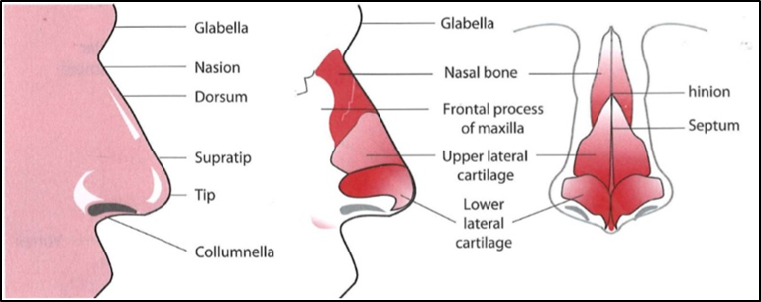
Figura 1 –Structura nasului[1]

I.2. Cavitatea nazală
Cavitatea nazală este divizată de către septul nazal în două fose nazale. Se întinde de la nivelul orificiilor narinare (comunică cu exteriorul) până la orificiile naso-faringiene sau choane (comunică cu naso-faringele) și de la palatul osos (o separă de cavitatea bucală) până la lama ciuruită a etmoidului (o separă de fosa craniană anterioară).
Fiecare fosă nazală prezintă: un perete medial (septul nazal), perete lateral, perete superior (tavanul fosei nazale) și un perete inferior (podeaua fosei nazale). Tot la nivelul fosei nazale se află două regiuni: vestibulul nazal și fosa nazală propiu-zisă. Cea din urmă prezintă două părți: o parte respiratorie și una olfactivă.
Vestibulul nazal reprezintă un conduct, înalt de aproximativ 15 mm. În jos este limitat de nară, iar în sus de o creastă ce poartă numele de Limen Nasi (marginea inferioară a procesului lateral al cartilajului septal).
La nivelul vestibulului nazal apar frecvent foliculite și furuncule pentru că acesta este căptușit de piele la nivelul căreia se gasesc glande sebacee și peri.

I.2.1. Fosele nazale
Cele două fose nazale sunt separate aproape simetric de către un sept. Fiecare fosă nazală prezintă 4 pereți și comunică anterior cu vestibulul iar posterior cu porțiunea nazală a faringelui, printr-un orificiu dreptunghiular, numit choană.
Peretele medial (sept nazal) este comun celor două fose nazale.
Peretele lateral este alcătuit din mai multe oase, dispuse pe 3 planuri: primul plan este reprezentat de fața nazală a corpului osului maxilar, procesul frontal al osului maxilar și lama medială pterigoidiană. Cel de-al doilea plan este alcătuit de osul lacrimal și lama verticală a osului palatin. Ultimul plan osos este reprezentat de cornetele nazale: inferior, superior, mijlociu. Ele prezintă un cap mai voluminos ce este orientat anterior și o coadă orientată posterior. Cornetele sunt fixate pe peretele lateral al fosei nazale, numai prin marginea superioară; între ele și peretele lateral al fosei delimitează spații ce se numesc meaturi nazale (superior, inferior și mijlociu).
Cornetul nazal superior este cel mai mic, delimitează împreună cu peretele lateral al fosei meatul superior în care se deschid celule etmoidale posterioare.
Cornetul nazal mijlociu delimitează împreună cu cornetul inferior meatul mijlociu. La nivelul acestei zone întâlnim câteva formațiuni importante: procesul uncinat, bula etmoidală (o celulă etmoidală voluminoasă), hiatul semilunar, hiatul maxilar și unele celule etmoidale anterioare și mijlocii.
Cornetul nazal inferior este cel mai voluminos, are forma unei plăci orizontale curbate situate pe peretele lateral al fosei nazale
Peretele inferior (podeaua) al fosei nazale este alcătuit din procesele palatine ale oaselor maxilare și lamele orizontale ale oaselor palatine.
Peretele superior (bolta fosei nazale) este alcătuit din mai multe oase: nazalul, spina nazală a frontalului, lama orizontală a etmoidului, fața anterioară și inferioară a corpului sfenoidului. Bolta este neregulată, la nivelul oaselor nazale este ascendentă, orizontală în porțiunea fronto-etmoidală și descendentă la nivelul porțiunii sfenoidale. Prezintă raporturi cu baza sinusului frontal. Cea mai înaltă porțiune a fosei nazale se află la nivelul zonei fronto-etmoidale.[5]

I.2.2. Histologie
Fosa nazală este căptușită de o tunică mucoasă (mucoasa pituitară), ce aderă intim la periost și pericondru. Această mucoasă este predominant respiratorie, răspunde cornetului inferior, cornetului mijlociu și celor 3 meaturi; în afară de porțiunea respiratorie, la nivelul mucoasei foselor nazale se mai află și porțiunea olfactorie, înaltă de aproximativ 10 mm, ce răspunde cornetului superior, bolții fosei și septului nazal de la acest nivel.

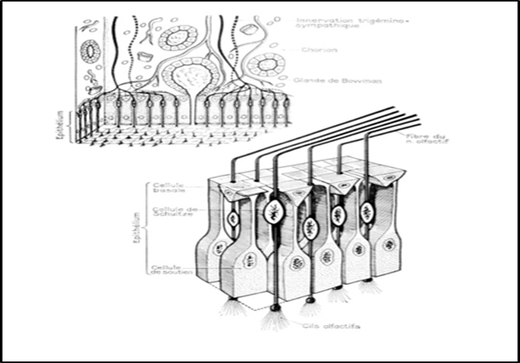
Figura 2 - Mucoasa Olfactivă [2]
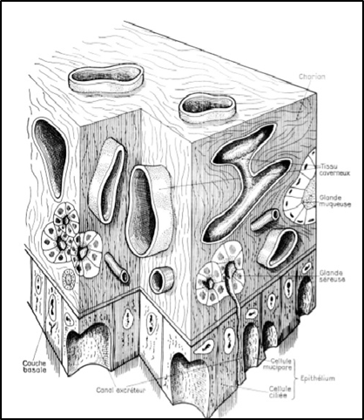
Figura 3 - Mucoasa respiratorie[2]

I.2.3. Vascularizația
Modificările rezistenței fluxului de aer de la nivelul nasului sunt produse de schimbările fluxului și a cantității de sânge de la nivelul vaselor. Distribuția vaselor de sânge este complexă și variază în diferite zone ale nasului. Este mai bine dezvoltată în zona unde fluxul de aer este maxim, și anume deasupra cornetelor și a unei porțiuni a septului nazal, fiind mai puțin dezvoltată la nivelul sinusurilor și bazei nasului.
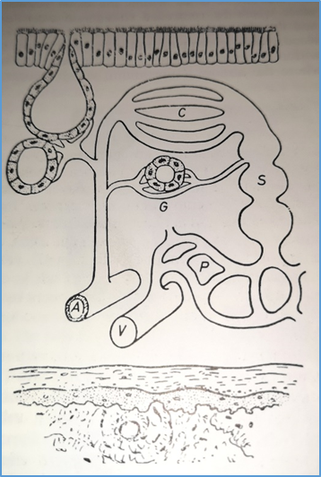
Figura 4 - Distribuția vaselor de sânge la nivelul cornetelor [3]

I.3. Fiziologia nasului
La nivelul nasului se află organul mirosului precum și cel al respirației. Nasul încălzește, curăță și umidifiază aerul inspirat, răcește și îndepărtează apa din aerul expirat, de asemenea are un rol important și în procesul de vorbire.
Funcțiile fiziologice ale nasului
Respirația și Olfacția.
Respirația se realizează prin:
- Schimbul de căldură;
- Umidifierea;
- Filtrarea;
- Rezistența nazală;
- Fluidele nasului și funcția ciliară;
- Reflexele neurovasculare nazale;
- Fonația.

I.4. Sinusurile paranazale
- Sunt 4 cavități aeriene, situate în jurul foselor nazale. Acestea includ: sinusul frontal, sinusul maxilar, sinusul sfenoidal și etmoidal. Toate aceste sinusuri se deschid la nivelul peretelui lateral al fosei nazale.

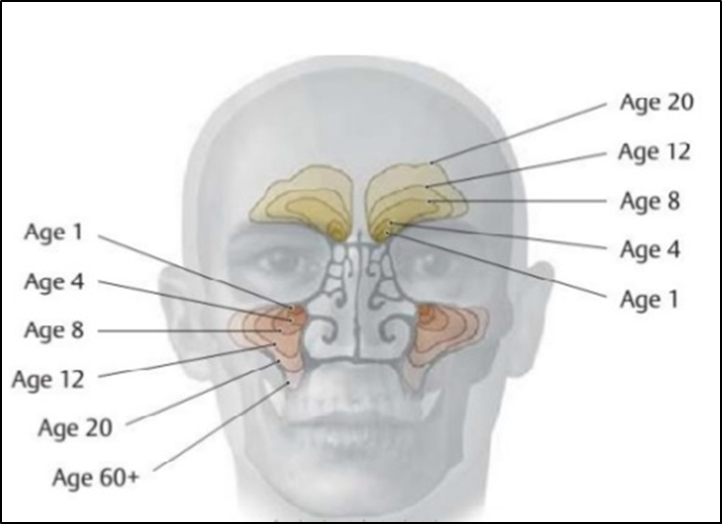
Figura 8 – Dezvoltarea sinusurilor nazale [52]

I.5. Fiziologia sinusurilor paranazale
Dezvoltarea sinusurilor paranazale se întinde pe o perioadă de aproximativ 25 de ani. La naștere sinusurile maxilare și celulele etmoidale sunt nedezvoltate; sinusurile frontale se dezvoltă după vârsta de 6 ani.
Mucoasa de la nivelul sinusurilor o continuă pe cea de la nivelul foselor nazale și este de tip respirator. Aceasta prezintă anumite particularități:
- Numărul celulelor calciforme și ciliate este mai redus;
- Vascularizația este mai slab reprezentată;
- Inervația este mai săracă.

Capitolul II. Anatomia și fiziologia faringelui

II.1. Anatomia faringelui
La început, embrionul este format din 3 foițe: ectoderm, mezoderm și endoderm. De la nivelul mezodermului va deriva epiteliul aparatului digestiv și respirator.
Cavitatea faringelui este asemănată cu un tub aplatizat din față în spate, cu diametru variabil. Se întinde de la baza craniului până la nivelul celei de a 6- a vertebră cervicală, iar la nivelul cartilajului cricoid se continuă cu esofagul. Este situat anterior de coloana cervicală, și posterior de fosele nazale și cavitatea bucală.
Faringele este împărțit în 3 părți: nazofaringe (epifaringe, cavum, spațiul postnazal), bucofaringe (orofaringe, mezofaringe), hipofaringe (laringo-faringe).[24]
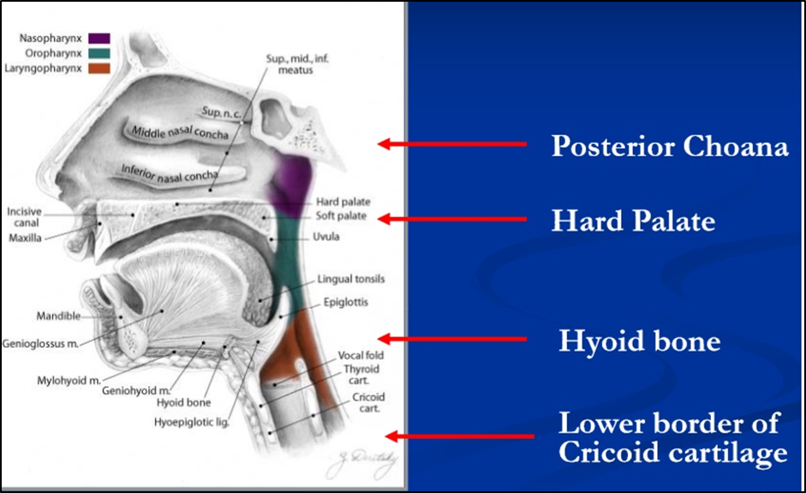
Figura 11 – Etajele faringelui[5]

II.1.1. Nazofaringe (epifaringe, cavum)

II.1.2. Orofaringe (bucofaringe, mezofaringe)

II.1.3. Laringofaringe (hipofaringe)
II.1.4. Structura faringelui: este format din 4 tunici: mucoasă, fibroasă, musculară și adventicea.

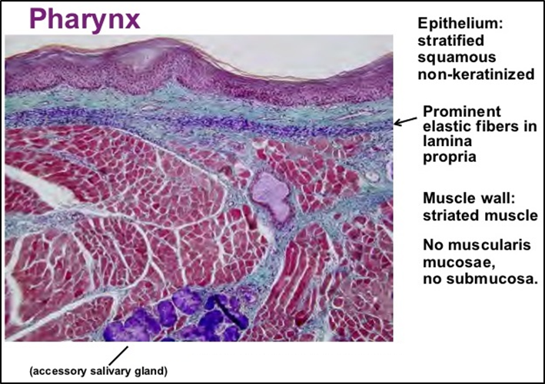
Figura 16 – Structura internă a faringelui [6]

II.1.5. Vascularizația și inervația faringelui

II.2. Fiziologia faringelui
Funcțiile faringelui sunt:
- Funcția respiratorie
- Funcția digestivă
- Funcția de apărare
- Funcția de audiție
- Funcția gustativă
- Funcția fonatorie
Funcția respiratorie

Capitolul III. Anatomia și fiziologia laringelui

III.1. Anatomia laringelui

Laringele este situat în porțiunea anterioară a gâtului, anterior porțiunii inferioare a faringelui, superior traheei. Acesta răspunde vertebrelor cervicale C4-C7. La femei și copii acesta poate fi plasat mai sus. Până la pubertate dimensiunile laringelui se aseamănă la ambele sexe. După pubertate dimensiunile se dublează la sexul masculin

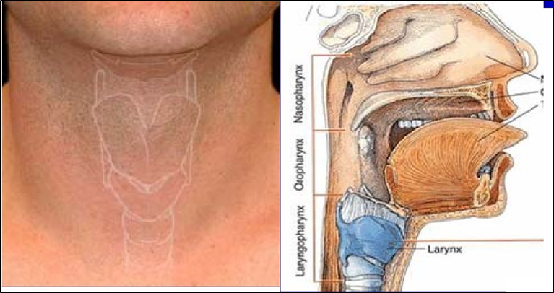
Figura 20 – Anatomia laringelui [7]

III.1.1. Conformația interioară a laringelui

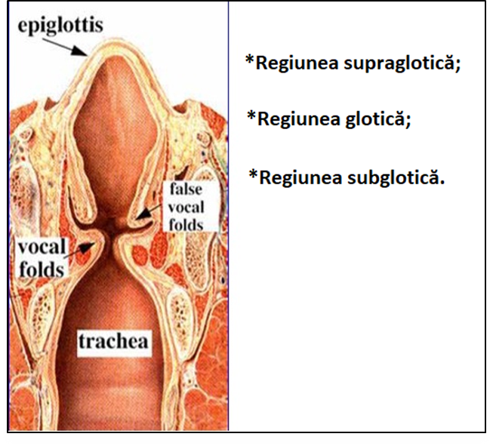
Figura 21 – Regiunile laringelui [7]

III.1.2. Scheletul laringelui

III.1.3. Structura interioară a laringelui
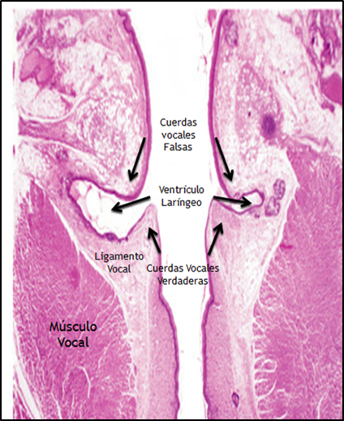
Figura 25 – Structura internă a laringelui [8]

III.1.4. Vascularizația și inervația laringelui
Vascularizația laringelui este asigurată de 3 artere principale: artera laringiană superioară , artera laringiană inferioară , artera laringiană posterioară. Venele însoțesc arterele și se varsă în jugulara internă. Limfaticele sunt împărțite în două grupuri: unul superior și celălalt inferior.
Inervația laringelui este realizată de nervul laringeu superior, nervul laringeu inferior.

III.2. Fiziologia Laringelui
- Funcția respiratorie
- Funcția de apărare
- Funcția de tuse și expectorație
- Funcția de fixare toracică în efort
- Funcția laringelui în circulația sângelui
- Funcția fonatorie a laringelui

Capitolul IV. Anatomia și fiziologia esofagului

IV.1. Anatomia esofagului

IV.1.1. Raporturile esofagului
Este un segment al aparatului digestiv, ce se află situat între faringe (hipofaringe) și stomac. Are consistență elastică și străbate următoarele regiuni ale corpului: cervicală, toracică, abdominală.

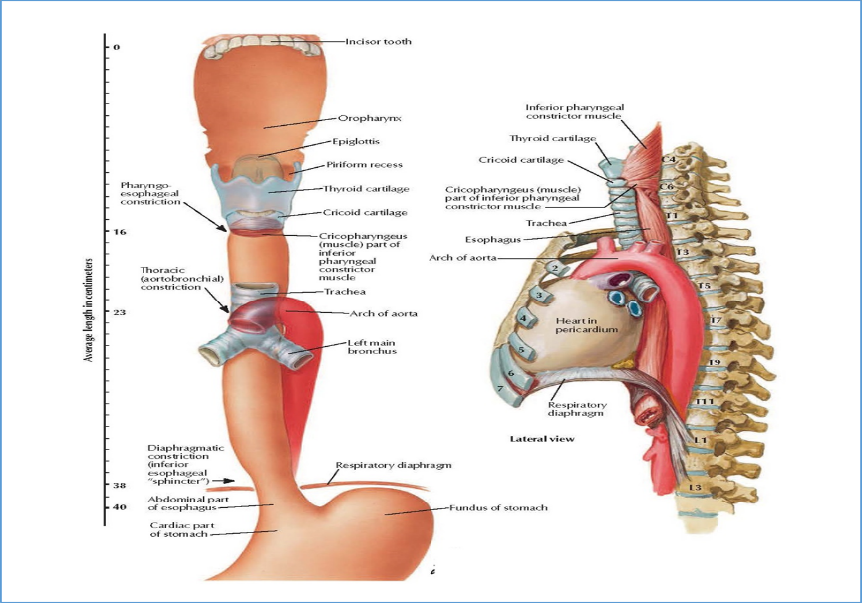
Figura 28 – Topografia esofagului [4]

IV.1.2. Structura esofagului
Aceasta este formată din 4 tunici: adventice, musculara, submucoasa și mucoasa.
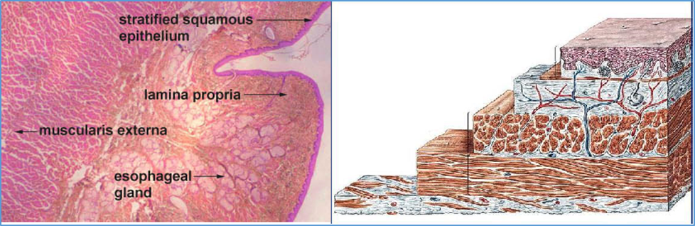
Figura 30 – Structura internă a esofagului [9]

IV.1.3. Vasele și nervii esofagului
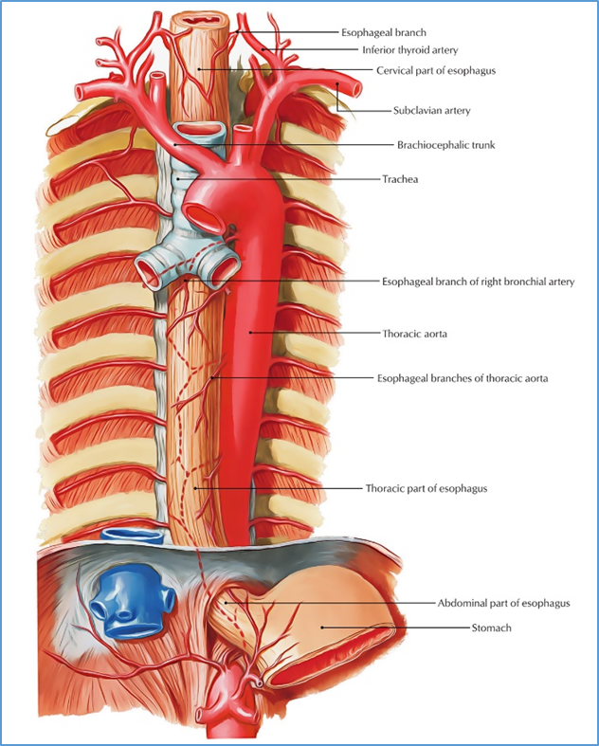
Figura 31 – Vasele esofagului [5]

IV.2. Fiziologia esofagului
Principala funcție a esofagului este de a conduce bolul alimentar în stomac.

Capitolul V. Boala de reflux gastroesofagian

V.1. Epidemiologie
Refluxul gastroesofagian este unul dintre cele mai frecvente afecțiuni umane, împreună cu arteroscleroza fiind aproape omniprezente în lumea occidentală. În cazul în care un sistem de detectare (cum ar fi un electrod de pH sau un cateter de impendanță) este plasat în interiorul esofagului, practic toată lumea va avea dovezi despre prezența conținutului gastric la acest nivel. Prevalența refluxului gastro-esofagian este de aproape 100% la rasa umană din Statele Unite și Europa de Vest.

V.2. Fiziopatologie
Refluxul gastroesofagian poate fi considerat un fenomen fiziologic ce constă în trecerea conținutului gastric în esofag. În momentul în care mecanismele anti-reflux sunt depășite, atunci devine patologic.[58]

V.3. Tabloul clinic
Acesta este reprezentat de 3 categorii de simptome: tipice, atipice și de alarmă.

V.4. Paraclinic
Există un număr foarte mare de teste ce pot fi utilizate pentru evaluarea pacienților cu suspiciune de BRGE. De multe ori acestea sunt inutile, dacă pacientul prezintă simptomele clasice (pirozis, regurgitații acide) acestea sunt suficient de specifice pentru a identifica boala de reflux și a iniția tratamentul[73].

V.5. Tratamentul bolii de reflux

Pentru alegerea corect a tratamentului, în cazul BRGE, un lucru foarte important este să stabilim obiectivele specifice. La pacienții ce nu prezintă esofagită, obiectivele terapeutice sunt :ameliorarea simptomelor de reflux și prevenirea recidivelor.

Capitolul VI. Infectia cu Helicobacter Pylori

VI.1. Epidemiologia infecției cu Helicobacter pylori

Helicobacter pylori este un bacil gram negativ, de dimensiuni reduse, curbat și foarte mobil, ce colonizează doar mucoasa de la nivelul stomacului. Încă de la descoperirea sa, din anul 1984, a fost recunoscută ca fiind principala cauză a ulcerului peptic, și un factor important în dezvoltarea cancerului gastric.

VI.2. Metode de diagnostic

H.Pylori poate fi detectat cu ajutorul endoscopiei digestive superioare + prelevare de probe pentru examenul histopatologic, prin culturi sau test rapid la urează, fiecare cu avantajele sau dezavantajele sale.

VI.3. Diagnosticul diferențial
- Afecțiuni digestive
- Afectiuni extradigestive

Capitolul VII. Complicații determinate de BRGE

VII.1. Esofagita de reflux

VII.2. Esofagul Barrett

VII. 3. Laringita de reflux

Capitolul VIII. Tratamentul complicațiilor și a bolii de reflux gastroesofagian
Obiective:
- Tratarea simptomatologiei clinice;
- Tratamentul esofagitelor;
- Prevenirea complicațiilor;
- Ameliorarea calității vieții;
- Profilaxia recidivelor;
- Prevenirea intervențiilor chirurgicale;
- Preț accesibil.

VIII.1. Măsuri generale (regim igieno-dietetic)

VIII.2.Tramentul medicamentos

VIII.3. Tratamentul chirurgical

CONTRIBUȚIA PERSONALĂ

Capitolul IX. Scopul și obiectivele lucrării
Scopul lucrării
În intervalul de timp dedicat studiului doctoral am cercetat în detaliu manifestările clinice și paraclinice ale bolii de reflux gastroesofagian (BRGE) în sfera otorinolaringologiei,cu dorința de-a evidenția strânsa legătură dintre cele doua subiecte.
Subiectul de interes pe care am realizat această teză este reprezentat de o înțelegere mai bună a mecanismelor fiziopatologice ce sunt implicate în aceste afecțiuni, îmbunătățirea schemelor terapeutice, pentru a scădea morbiditatea ce însoțește manifestările în sfera ORL determinate de reflux.
Acest studiu are multiple obiective: primul este reprezentat de formarea unei corelații clare între boala de reflux și patologiile din sfera ORL; cel de-al doilea obiectiv se bazează pe cercetarea metodelor de diagnostic, al treilea obiectiv este de-a îmbunătății managementul interdisciplinar.
Motivația cercetării
Boala de reflux gastroesofagian este cea mai frecventă și costisitoare boală digestivă. Ea determină o prezență în fiecare an a peste 8 milioane de persoane în ambulator, în SUA, iar prescripțiile cu inhibitori de pompă de protoni și investigațiile de bază sunt estimate să depașească 8,2 miliarde, având în total un cost de peste 10 miliarde/anual. Această afecțiune este o tulburare cronică, ce este determinată de fluxul retrograd al conținutului gastroduodenal la nivelul esofagului și organelor adiacente, cu sau fără leziuni tisulare.
Prevalența bolii de reflux în SUA, este într-o continuă creștere. În țările occidentale, 25% dintre oameni se plâng de arsuri la nivelul stomacului, cel puțin odată pe lună, 12 % prezintă simptome odată pe saptamână, iar 5% prezintă arsuri în fiecare zi. Se pare că atât femeile cât și barbații sunt afectați în mod egal, deci nu există o predominanță de sex. Relația dintre vârstă și reflux nu este încă clară. Un studiu a sugerat o asociere între vârsta înaintată și mai puține simptome de reflux, dar o agravare a esofagitei.
Obezitatea este descrisă ca un exces de țesut adipos, determinat de creșterea numărului și dimensiunilor adipocitelor. Pentru a stabili daca cineva este obez, cel mai folosit instrument clinic este indicele de masă corporală (IMC)-Body Mass Index (BMI).
Obiectivele lucrării:
1. Identificarea factorilor dar și a cauzelor ce au determinat apariția complicațiilor bolii de reflux gastroesofagian și atenuarea lor;
2. Corelarea gravității complicațiilor cu gravitatea bolii de reflux;
3. Îmbunătățirea schemelor terapeutice și managementul pacienților;
4. Descoperirea celor mai frecvente manifestări în sfera orl determinate de boala de reflux;
5. Să evaluăm importanța investigațiilor paraclinice în diagnosticarea corectă a complicațiilor
6. Evaluarea periodică a pacieților pentru a vedea eficacitatea schemelor de tratament;

Capitolul X. Material și metode de lucru
Populația din cadrul studiului
Acest studiu este atât retrospectiv cât și prospectiv, cel dintâi fiind realizat pe un lot de de pacienți, ce s-au prezentat atât în ambulatoriu ORL, din cadrul Spitalului Clinic Județean de Urgență ,,Sf Apostol Andrei” Constanța cât și din ambulatoriu ORL, din cadrul Spitalului Clinic Căi Ferate .Toți au fost diagnosticați cu boală de reflux gastroesofagian. Pe lângă diagnosticul pus, acești pacienți prezentau și manifestări ORL cum ar fi: disfonie, disfagie și dispnee.Vârsta persoanelor incluse în studiu este cuprinsă între 14 și 83 ani.
Pentru stabilirea obiectivă a lotului de pacienți, am considerat necesară utilizarea unor criterii de includere și excludere, după cum urmează:
Criterii de includere
- Vârsta peste 14 ani
- Diagnosticul de boală de reflux gastroesofagian
- Manifestările din sfera ORL
- Posibilitatea evaluării bolnavului bianual, timp de cel puțin 1 an
- Testare Helicobacter Pylori.
Criterii de excludere
- Vârsta sub 14 ani
- Boala de reflux gastroesofagian fără manifestări în sfera ORL
- Pacienții cu esofag Barret în forma avansată, care numai pot beneficia de tratament medical/chirurgical
- Pacienții cu complianță redusă
- Alte afecțiuni organice asociate.
Parametrii studiului
Pentru centralizarea informațiilor am întocmit o bază de date de tip Excel, în care am completat următoarele informații:
- Date despre pacient: în prima etapă au fost înregistrate datele descriptive pentru fiecare pacient: numele,vârsta și sexul.
- Mediul de proveniență rural/urban
- Andecedentele heredo-colaterale,precum și personale-fiziologice și patologice
- Locul de muncă/ocupație
- Modalități de tratament și eficacitatea lui
- Detectarea Helicobacter Pylori
- Manifestări laringiene
- Manifestări faringiene
- Fumător/nefumător
- Consumă alcool
- Explorări paraclinice:endoscopie digestivă superioară/stroboscopie/fibroscopie nazofaringolaringiană
- Valoarea indicelui de masă corporală (IMC)
- Alte manifestări
- Intervenții chirurgicale

Capitolul XI. Stabilirea pașilor de investigare a pacienților din loturile de studiu
Evaluarea pacienților a fost realizată pe etape succesive, structurate pentru a asigura o abordare completă și coerentă a fiecărui caz. Fiecare etapă a contribuit la conturarea diagnosticului și a conduitei terapeutice adecvate.
- Selecția pacienților
- Recrutarea pacienților pe baza consimțământului informat
- Obținea informațiior de bază:simptome,antecedente personale patologice și fiziologice;
- Examenul Clinic
- Examen otorinolaringologic complet
- Identificarea simptomatologiei de reflux: disfonie, tuse seacă, disfagie, senzație de globus
- Folosirea protocoalelor internaționale acolo unde este cazul;
- Examenele Paraclinice
- Analizăm mucoasa nazofaringolaringiană cu ajutorul fibroscopiei
- Teste pentru confirmarea refluxului:Ph-metria,impedanță esofagiană
- Imagistică-pentru a face diagnosticul diferențial cu alte afecțiuni.
- Schema terapeutică
- Începerea tratamentului anti-reflux
- Monitorizarea pacientului
- Selectarea unor cazuri specifice pentru susținerea concluziilor

Capitolul XII. Rezultatele secvențiale ale cercetării
XII.1. Studiul I-Analiza descriptivă a caracteristicilor generale ale loturilor de studiu
XII.1.1 Distribuția în funcție de sexul pacienților atât la cei care nu au intervenție chirurgicală cât și la cei care au realizat GS
Tabel 2.1 Distribuția în funcție de sexul pacienților
 |  | Frequency | Percent | Valid Percent | Cumulative Percent
Valid | Barbati | 90 | 40.4 | 40.4 | 40.4
Valid | Femei | 133 | 59.6 | 59.6 | 100.0
Valid | Total | 223 | 100.0 | 100.0

În tabelul şi graficul următor am prezentat repartiţia pe sexe în tot lotul studiat, având o predominenţa femeilor cu 133 cazuri (59,6%),față de bărbați unde avem 90 de cazuri (40.4%).În cadrul lotului studiat, clasificarea pacienților în funcție de sex a subliniat o ușoară predominanță a sexului feminin

XII.1.2. Distribuţia pe vârste, atât la cei care nu au intervenție chirurgicală cât și la cei care au realizat GS

Tabel 2.5. Distribuția pacienților în funcție de vârstă
Categorii | Frecvente absolute | Frecvente relative ()%)
<20 | 3 | 1%
20-29 | 21 | 9%
30-39 | 68 | 30%
40-49 | 39 | 17%
50-59 | 32 | 14%
60-69 | 39 | 17%
70-79 | 15 | 7%
80-90 | 6 | 3%
Analiza distribuției cazurilor cu boală de reflux gastroesofagian în funcție de vârstă a arătat, în ansamblu, o tendință crescătoare a incidenței acestei afecțiuni de la vârstele tinere către vârstele adulte pentru ca, de la vârsta adultă către vârstele înaintate și foarte înaintate, tendința să-și schimbe direcția, devenind o pantă descendentă.(Graficul x)
Cel mai mic pacient a avut o vârstă de 14 ani iar cel mai vârstnic a avut o vârstă de 84 ani.Vârsta medie a fost de 43 ani, marea majoritatea a cazurilor făcând parte din grupul 30-39 ani (grafic x).
Tabel 2.8. Distribuția pacienților în funcție de vârstă pentru cei care aleg gastrectomie longitudinală
Categorii | Frecvente absolute | Frecvente relative (%) | Frecvente absolute | Frecvente relative (%)
<30 | 6 | 13% | 3 | 2%
30-39 | 23 | 49% | 15 | 9%
40-49 | 7 | 15% | 45 | 26%
50-59 | 10 | 21% | 32 | 18%
60-70 | 1 | 2% | 22 | 13%

XII.1.3. Distribuţia pe medii de provenienţă, atât la cei care nu au intervenție chirurgicală cât și la cei care au realizat GS
Mediul de provenienţă pentru pacienţii din lotul meu de studiu a fost centralizat în tabelul şi graficul următor. Mediul urban, aşa cum era de aşteptat, a dominat statistica cu un procent de 85,2% (190 pacienţi) comparativ cu mediul rural de unde au provenit doar 14,8% pacienţi (33 pacienţi)
Tabel 2.11 Numărul de pacienți pe mediul de proveniență
 |  | Frequency | Percent | Valid Percent | Cumulative Percent
Valid | Urban | 190 | 85.2 | 85.2 | 85.2
Valid | Rural | 33 | 14.8 | 14.8 | 100.0
Valid | Total | 223 | 100.0 | 100.0

XII.1.4. Distribuţia în funcţie de consumul de tutun, atât la cei care nu au intervenție chirurgicală cât și la cei care au realizat GS
Din datele culese, există o proporţie relativ egală între fumători şi nefumători. Se pare că tutunul are o influență remarcabilă asupra bolii de reflux gastroesofagian. Acesta determină modificări la nivelul sfincterului esofagian inferior, îi scade rezistența, fapt ce favorizează apariția sucului gastric la nivelul esofagului și agravarea simptomatologiei.
Foștii fumători au un risc mai mare față de cei care nu au fumat niciodată. Frecvent, renunțarea la fumat, este însoțită de creșterea în greutate și obezitate abdominală, fapt ce favorizează apariția refluxului.
Tabel 2.14. Numărul de pacienți fumători/ nefumători
 |  |  | Frequency |  | Percent |  | Valid Percent |  | Cumulative Percent
Valid | Fumator |  | 109 |  | 48.9 |  | 48.9 |  | 48.9
Valid | Nefumator |  | 114 |  | 51.1 |  | 51.1 |  | 100.0
Valid | Total |  | 223 |  | 100.0 |  | 100.0
Tabel 2.15.Analiza statistică a pacienților fumător/nefumător cu sau fără GS Crosstab
 |  |  |  |  |  | gastricSleeve |  |  |  | Total
 |  |  |  |  |  | Da |  | Nu |  | Total
fumator |  | Fumator |  | Count |  | 28 |  | 81 |  | 109
 |  |  |  | %within fumator |  | 25.7% |  | 74.3% |  | 100.0%
 |  |  |  | %within gastricSleeve |  | 59.6% |  | 46.0% |  | 48.9%
 |  | Nefumator |  | Count |  | 19 |  | 95 |  | 114
 |  |  |  | %within fumator |  | 16.7% |  | 83.3% |  | 100.0%
 |  |  |  | %within gastricSleeve |  | 40.4% |  | 54.0% |  | 51.1%
Total |  |  |  | Count |  | 47 |  | 176 |  | 223
 |  |  |  | % within fumator |  | 21.1% |  | 78.9% |  | 100.0%
 |  |  |  | % within gastricSleeve |  | 100.0% |  | 100.0% |  | 100.0%
Din lotul de persoane cu Gastric Sleeve, 28 sunt fumători (59.6%), iar 19 sunt nefumători (40.4%). prezența unui număr semnificativ de fumători în rândul pacienților care urmează procedura de Gastric Sleeve subliniază importanța acordării atenției necesare renunțării la fumat în contextul îngrijirii preoperatorii și postoperatorii

XII.1.5. Distribuţia în funcţie de consumul de alcool, atât la cei care nu au intervenție chirurgicală cât și la cei care au realizat GS
La fel ca şi în cazul tutunului, diferenţa dintre cei care consumă regulat sau abuzează de alcool şi cei care nu consumă deloc sau ocazional este mică: 102 pacienţi (45,7%) vs 121 pacienţi (54,3%), acest fapt relevându-se şi din graficul următor.

Tabel 2.17. Numărul de pacienți care consumă sau nu alcool
 |  | Frequency | Percent | Valid Percent | Cumulative Percent
Valid | Da‎ | 102 | 45.7 | 45.7 | 45.7
Valid | Nu | 121 | 54.3 | 54.3 | 100.0
Valid | Total | 223 | 100.0 | 100.0

Din lotul celor care au recurs la Gastric Sleeves 21 persoane (44.7%) au consumat alcool, dar frecvenţa cea mai ridicată de 26 persoane (55.3%) nu au consumat alcool. Majoritatea persoanelor care recurg la Gastric Sleeve nu consumă alcool deoarece consumul de alcool poate avea un impact negativ asupra sănătății și poate influența rezultatele intervenției chirurgicale, inclusiv procesul de vindecare și riscul de complicații postoperatorii.
Tabel 2.18. Analiza statistică dintre pacienții care consumă sau nu alcool și cei cu sau fara sleeve sleeve
 |  |  | gastricSleeve |  | Total
 |  |  | Da | Nu | Total
alcool | Da‎ | Count | 21 | 81 | 102
alcool | Da‎ | % within alcool | 20.6% | 79.4% | 100.0%
alcool | Da‎ | %within gastricSleeve | 44.7% | 46.0% | 45.7%
alcool | Nu | Count | 26 | 95 | 121
alcool | Nu | % within alcool | 21.5% | 78.5% | 100.0%
alcool | Nu | %within gastricSleeve | 55.3% | 54.0% | 54.3%
Total |  | Count | 47 | 176 | 223
 |  | % within alcool | 21.1% | 78.9% | 100.0%
 |  | % within gastricSleeve | 100.0% | 100.0% | 100.0%

XII.1.6. Distribuţia în funcţie de condiţiile de viaţă şi muncă, atât la cei care nu au intervenție chirurgicală cât și la cei care au realizat GS
Referitor la condiţiile de viaţă şi de muncă, la existenţa aşa-numitului “mediu toxic”, 95 de pacienţi (42,6%) au declarat condiţii grele de viată şi muncă:

Tabel 2.22 Distribuția pacienților în funcție de mediu
mediuToxic
 |  | Frequency | Percent | Valid Percent | Cumulative Percent
Valid | Da | 95 | 42.6 | 42.6 | 42.6
Valid | Nu | 128 | 57.4 | 57.4 | 100.0
Valid | Total | 223 | 100.0 | 100.0

În urma unor studii s-a demonstrat rolul esențial al stilului de viață și al condițiilor de mediu în dezvoltarea bolilor, este clar că legătura dintre statutul profesional și sănătatea comunității în gestionarea serviciilor de sănătate este de o importanță capitală.
Din totalul de 47 persoane care au recurs la procedura Gastric Sleevs, 15, (31.9%) sunt în mediul toxic, dar frecvenţa cea mai ridicată de 32, (68.1%) nu trăiesc în mediu toxic. Prezența unui număr semnificativ de pacienți care nu trăiesc într-un mediu toxic în rândul celor care optează pentru procedura de Gastric Sleeve poate sugera că factorii de mediu nu sunt un factor predominant în decizia de a urma această intervenție chirurgicală.
80 persoane din totalul de 176 care nu au recurs la procedura gastric sleeves (45.5%) trăiesc în mediu toxic, 96 (54.5%) nu trăiesc în mediu toxic.

Tabel 2.23. Analiza statistică descriptivă a mediului în funcție de realizarea intervenției bariatrice
 |  |  | gastricSleeve |  | Total
 |  |  | Da | Nu | Total
MediuToxic | Da | Count | 15 | 80 | 95
MediuToxic | Da | %within mediuToxic | 15.8% | 84.2% | 100.0%
MediuToxic | Da | %within gastricSleeve | 31.9% | 45.5% | 42.6%
MediuToxic | Nu | Count | 32 | 96 | 128
MediuToxic | Nu | %within mediuToxic | 25.0% | 75.0% | 100.0%
MediuToxic | Nu | %within gastricSleeve | 68.1% | 54.5% | 57.4%
Total |  | Count | 47 | 176 | 223
 |  | %within mediuToxic | 21.1% | 78.9% | 100.0%
 |  | %within gastricSleeve | 100.0% | 100.0% | 100.0%

XII. 2. Studiul II-Corelații Clinico-Paraclinice

XII.2.1. Distribuţia în funcţie de prezenţa laringitei atât la cei care nu au intervenție chirurgicală cât și la cei care au realizat GS
O complicaţie frecventă a refluxului gastroesofagian este laringita. Inflamaţia laringelui a fost decelată la 103 pacienţi din totalul lotului de studiu (46,2%).
Tabel 2.25 Distribuția in funcție de prezența laringitei
Laringita
 |  | Frequency | Percent | Valid Percent | Cumulative Percent
Valid | Da | 103 | 46.2 | 46.2 | 46.2
Valid | Nu | 120 | 53.8 | 53.8 | 100.0
Valid | Total | 223 | 100.0 | 100.0

Tabel 2.26 Analiza descriptivă dintre pacienții cu laringită și intervenția bariatrică
 |  |  | gastricSleeve |  | Total
 |  |  | Da | Nu | Total
laringita | Da | Count | 21 | 82 | 103
laringita | Da | % within laringita | 20.4% | 79.6% | 100.0%
laringita | Da | % within gastricSleeve | 44.7% | 46.6% | 46.2%
laringita | Nu | Count | 26 | 94 | 120
laringita | Nu | % within laringita | 21.7% | 78.3% | 100.0%
laringita | Nu | % within gastricSleeve | 55.3% | 53.4% | 53.8%
Total |  | Count | 47 | 176 | 223
 |  | % within laringita | 21.1% | 78.9% | 100.0%
 |  | % within gastricSleeve | 100.0% | 100.0% | 100.0%

Persoanele cu laringită de reflux și care au apelat la Gastric Sleeve sunt 21, cu un procent de 44.7%, inferior faţă de cei care nu prezintă laringită de reflux, 26, 55.3%. Această distribuție sugerează că, deși laringita de reflux este o condiție comună în rândul pacienților obezi, ea nu reprezintă un factor predominant printre cei care aleg să urmeze procedura de Gastric Sleeve.

XII.2.2. Distribuţia în funcţie de prezenţa hipoacuziei atât la cei care nu au intervenție chirurgicală cât și la cei care au realizat GS
Hipoacuzia la nivelul întregului studiu au fost reclamată de 36 de pacienţi cu reflux gastroesofagian (16,1%).
Tabel 2.28 Distribuția pacienților în funcție de prezența hipoacuziei
hipoacuzie
 |  | Frequency | Percent | Valid Percent | Cumulative Percent
Valid | Da | 36 | 16.1 | 16.1 | 16.1
Valid | Nu | 187 | 83.9 | 83.9 | 100.0
Valid | Total | 223 | 100.0 | 100.0

Tabel 2.29 Analiza statistică dintre pacienții cu hipoacuzie și intervenția bariatrică
Crosstab
 |  |  | gastricSleeve |  | Total
 |  |  | Da | Nu | Total
hipoacuzie | Da | Count | 10 | 26 | 36
hipoacuzie | Da | % within hipoacuzie | 27.8% | 72.2% | 100.0%
hipoacuzie | Da | % within gastricSleeve | 21.3% | 14.8% | 16.1%
hipoacuzie | Nu | Count | 37 | 150 | 187
hipoacuzie | Nu | % within hipoacuzie | 19.8% | 80.2% | 100.0%
hipoacuzie | Nu | %within gastricSleeve | 78.7% | 85.2% | 83.9%
Total |  | Count | 47 | 176 | 223
 |  | % within hipoacuzie | 21.1% | 78.9% | 100.0%
 |  | % within gastricSleeve | 100.0% | 100.0% | 100.0%

Din lotul celor care apelează la Gastric Sleeve, doar un număr de 10 persoane prezintă hipoacuzie (21.3%), faţă de 37 persoane (78.7%) care nu au hipoacuzie. În concluzie, deși hipoacuzia este prezentă la un mic procent dintre pacienții care apelează la procedura de gastrectomie longitudinală, majoritatea pacienților nu au această afecțiune.

XII. 3. Studiul 3-Evaluarea răspunsului la tratament

XII.3.1. Distribuţia în funcţie de folosirea antibioticelor atât la cei care nu au intervenție chirurgicală cât și la cei care au realizat GS
Pe lângă tratamentul simptomatic, antibioticele au reprezentat un procent de 41,7% din arsenalul nostru terapeutic (93 de pacienţi). Situaţia este prezentată în tabelul şi graficul următor.

Tabel 2.31 Distribuția pacienților în funcție de administrarea antibioticelor
antibiotic
 |  | Frequency | Percent | Valid Percent | Cumulative Percent
Valid | Da | 93 | 41.7 | 41.7 | 41.7
Valid | Nu | 130 | 58.3 | 58.3 | 100.0
Valid | Total | 223 | 100.0 | 100.0

Frecvenţa cea mai ridicată în rândul persoanelor care urmează procedura Gastric Sleeve este a celor care nu au luat antibiotic, 26 (55.3%), cei care au luat sunt 21 (44.7%). Această constatare indică faptul că majoritatea pacienților care optează pentru Gastric Sleeve nu au avut nevoie de tratament antibiotic înainte de procedură. Acest aspect poate fi relevant în evaluarea riscului de complicații postoperatorii, deoarece utilizarea prealabilă a antibioticelor poate influența microbiota intestinală și, implicit, procesul de vindecare.

Tabel2.32. Analiza statistică dintre antibiotice și Gastricsleeve Crosstab
 |  |  | gastricSleeve |  | Total
 |  |  | Da | Nu | Total
antibiotic | Da | Count | 21 | 72 | 93
antibiotic | Da | % within antibiotic | 22.6% | 77.4% | 100.0%
antibiotic | Da | % within gastricSleeve | 44.7% | 40.9% | 41.7%
antibiotic | Nu | Count | 26 | 104 | 130
antibiotic | Nu | % within antibiotic | 20.0% | 80.0% | 100.0%
antibiotic | Nu | % within gastricSleeve | 55.3% | 59.1% | 58.3%
Total |  | Count | 47 | 176 | 223
 |  | % within antibiotic | 21.1% | 78.9% | 100.0%
 |  | % within gastricSleeve | 100.0% | 100.0% | 100.0%

XII.3.2. Distribuţia în funcţie de folosirea atât inhibitorilor de pompă de proton atât la cei care nu au intervenție chirurgicală cât și la cei care au realizat GS
Conform studiului nostru, se recomandă asocierea unei doze de IPP, cel puțin 8 săptămâni. Multe cercetări au demonstrat rate mai ridicate de vindecare endoscopică a esofagitei erozive și de rezolvare a pirozis-ului, la pacienții ce au urmat terapie cu inhibitori de pompă de protoni față de cei ce nu avut în schema terapeutică această categorie de medicamente.
În cercetarea noastră, toți pacienții au urmat tratament cu ihibitori de pompă de protoni, doar cu pantoprazol (Controloc). La sfârșitul schemei terapeutice, toți au avut o îmbunătățire semnificativă a tabloului clinic, ceea ce ne ajută să remarcăm eficacitatea acestuia de-a controla simptomele digestive.

XII.3.3. Distribuţia în funcţie de prezența Anticorpilor IgG anti-HP
Ac IgG antiHP după tratament
Tabel 2.36. Analiza statistică a loturilor în funcție de prezența Ac IgG antiHp după tratament
Case Processing Summary
 | Cases
 | Valid |  | Missing |  | Total
 | N | Percent | N | Percent | N | Percent
AcIgGantiHP_dupa * gastricSleeve | 223 | 100.0% | 0 | 0.0% | 223 | 100.0%

Tabel 2.37. Analiza statistică a loturilor în funcție de prezența Ac IgG antiHp după interventia bariatrică
AcIgGantiHP_dupa * gastricSleeve Crosstabulation
Count
 |  | gastricSleeve |  | Total
 |  | Da | Nu | Total
AcIgGantiHP_dupa | Da | 25 | 95 | 120
AcIgGantiHP_dupa | Nu | 22 | 81 | 103
Total |  | 47 | 176 | 223

XII.3.4. Distribuția în funcție de prezenţa BRGE înainte şi după intervenţia Gastric Sleeve
Toți pacienții cuprinși în lotul de studiu au fost diagnosticați cu boală de reflux gastroesofagian.Diagnosticul precoce al acestei afecțiuni este foarte important pentru realizarea unei scheme terapeutice corecte.
În concluzie,diagnosticul de BRGE al pacienților incluși în studiu,evidențiază necesitatea unei anamneze riguroase,evaluare detaliată și gestionare corectă a acestei patologii. Pentru a reduce riscurile determinate de complicațiile BRGE și a spori calitatea vieții,schemele terapeutice trebuiesc adaptate fiecarui pacient.O personalizare a tratamentului ,îmbunătățește manifestările clinice,dar și împiedică apariția complicațiilor.

XII.3.5. Distribuția în funcție de indicele de masă corporală corelat cu Gastric Slevee
Indicele de masă corporală (IMC) este un indicator al statusului ponderal şi implicit al stării de sănătate. Util pentru persoanele între 18 şi 65 ani, IMC are unele limitări datorate faptului că nu ia în calcul diferenţele dintre sexe, vârste sau tip constituţional. Cu toate acestea, este un indicator utilizat frecvent în practica medicală.

Tabel 2.42. Distribuția loturilor de studiu după -Valoare IMC-înainte de intervenție cât și după
 | Inainte de Gastric Sleeve |  |  | Dupa Gastric Slevee
Grad |  | nr cazuri inainte | procent | nr cazuri dupa | procent
subponderal |  | 0 | 0.00 | 1 | 2.13
normoponderal |  | 0 | 0.00 | 9 | 19.15
preobezitate |  | 0 | 0.00 | 23 | 48.94
obezitate I |  | 1 | 2.13 | 8 | 17.02
obezitate II |  | 12 | 25.53 | 3 | 6.38
obezitate III |  | 34 | 72.34 | 3 | 6.38
Total |  | 47 | 100 | 47 | 100

Capitolul XIII. Rezultate

XIII.1. Rezultatele obținute în funcție de caracteristicile generale ale loturilor de studiu
Distribuția în funcție de sexul pacienților atât la cei care nu au intervenție chirurgicală cât și la cei care au realizat GS
Rezultatele obținute în urma cercetării realizate au fost comparate si totodată, susținute de datele din literatura de specialitate.De exemplu epiteliul mucoasei gastro-intestinale reprezintă o barieră protectoare ce menține integritatea și previne leziunile.[116].Femeile aflate la menopauză, au mucoasa mult mai sensibilă la agresiuni din cauza nivelului scăzut de estrogen.[117] Acesta actionează prin receptorii săi alfa și beta, ce se găsesc la nivelul celulelor epiteliale, musculare și imune.[118] Mecanismul de acțiune este că E2 (estrogenul) menține integritatea jocțiunilor ce se găsesc la nivelul celulelor epiteliale.[119] Tot la nivelul joncțiunilor găsim și ocludina, proteina ce este reglată de către estrogen.[120]
Distribuţia pe vârste, atât la cei care nu au intervenție chirurgicală cât și la cei care au realizat GS
Boala de reflux gastroesofagian (BRGE) reprezintă o patologie ce poate să apară la toate vârstele, dar severitatea și prevalența acesteia pot fi influențate de vârstă. S-a demonstrat că există o relație complexă între boala de reflux și vârsta pacientului, dar care implică și alți factori, cum ar fi modificările anatomice și fiziologice ce apar o dată cu înaintarea în vârstă.
Distribuţia pe medii de provenienţă, atât la cei care nu au intervenție chirurgicală cât și la cei care au realizat GS
Boala de reflux gastroesofagian include numeroase simptome, de la cele intermitente cum ar fi:pirozis, regurgitare acidă, până la cele endoscopice, esofagită de reflux sau esofag Barrett. Aproximativ 10% - 20 % din populația tărilor dezvoltate raportează cazuri de BRGE săptămânal. Un studiu a arătat că prevalența cea mai mare este în America de Nord 18,1-27,8 %, urmată apoi de către Europa 25,9%, Asia de Est 2,7%, Orientul Mijlociu 8,7% și în final Australia și America de Sud.
Distribuţia în funcţie de consumul de alcool, atât la cei care nu au intervenție chirurgicală cât și la cei care au realizat GS
Conform studiului nostru, s-a demonstrat că pacienții care consumă alcool,au o perioadă de recuperare mult mai îndelugată și o rată mai mare de-a dezvolta complicații după tratament. Acest lucru evidențiază efectul negativ pe care îl are consumul de alcool asupra rezultatelor terapeutice.
Distribuţia în funcţie de condiţiile de viaţă şi muncă, atât la cei care nu au intervenție chirurgicală cât și la cei care au realizat GS
Analizând toate datele studiului, se evidențiază faptul că mediul de lucru are o influență majoră asupra abordării terapeutice a bolii de reflux. Este foarte important ca cel care angajează să fie conștient de efectele negative pe care condițiile de muncă le poate determina asupra sanătății angajațiilor. Se recomandă o serie de măsuri care să reducă nivelul de stres, promovarea unui stil de viață sanătos. Aceste măsuri previn exacerbarea simptomelor de reflux,îmbunătățesc calitatea vieții personalului dar și rezultatele acestora la locul de muncă

XIII.2. Rezultate privind distribuția cazurilor pe loturile de studiu,în funcție de particularitățile clinice și paraclinice
Distribuţia în funcţie de prezenţa laringitei atât la cei care nu au intervenție chirurgicală cât și la cei care au realizat GS
S-a demonstrat că principalul punct de apărare împotriva factorilor de stres extern, cum ar fi tutunul, substanțele toxice, microbii, este reprezentat de mucoasa tractului aero-digestiv superior. Bariera mucoasei este formată din: mucus, jocțiuni intercelulare strânse ale epitelilor și sistemul imunitar. Este foarte important ca în orice afecțiune a tractului aerodigestiv, primul lucru pe care trebuie să-l facem e să determinăm starea barierei mucoasei.[173]
Distribuţia în funcţie de prezenţa hipoacuziei atât la cei care nu au intervenție chirurgicală cât și la cei care au realizat GS
În urma studiului, s-a demonstrat că refluxul gazos poate afecta și alte componente ale tractului aerodigestiv superior, prin capacitatea de difuziune a gazelor. Există afecțiuni ce pot fi asociate cu laringofaringita de reflux, cum ar fi: otita medie cronică, afecțiuni ale țesuturilor orale moi chiar și cu o rinosinuzită cronică.

XIII. 3 Rezultate privind răspunsul la tratament ale loturilor de studiu
Distribuţia în funcţie de folosirea antibioticelor atât la cei care nu au intervenție chirurgicală cât și la cei care au realizat GS
Așa cum am demonstrat și în studiul nostru, alegerea antibioticelor se realizează pe baza eficacității dovedite și a spectrului de acțiune adecvat, ținând cont de profilul individual al fiecărui pacient și de necesitățile clinice specifice, strategie care contribuie la optimizarea rezultatelor postoperatorii și la reducerea riscurilor de complicații infecțioase, asigurând astfel un management eficient și sigur al pacienților supuși acestei intervenții chirurgicale.
Distribuţia în funcţie de folosirea inhibitorilor de pompă de proton atât la cei care nu au intervenție chirurgicală cât și la cei care au realizat GS
Conform studiului nostru, se recomandă asocierea unei doze de IPP, cel puțin 8 săptămâni. Multe cercetări au demonstrat rate mai ridicate de vindecare endoscopică a esofagitei erozive și de rezolvare a pirozis-ului la pacienții ce au urmat terapie cu inhibitori de pompă de protoni față de cei ce nu au avut în schema terapeutică această categorie de medicamente.
Distribuţia în funcţie de prezența Anticorpilor IgG anti-HP
Este foarte important să se definească termenul de intoleranță alimentară, ce reprezintă un disconfort cauzat de un aliment sau o componentă alimentară la o cantitate ce este tolerată în mod normal. S-a demonstrat că în această situație pot să nu apară simptome ci doar o valoare ridicată a Ig G la stimularea de către antigenele alimentare specifice.[225]
Distribuția în funcție de prezenţa BRGE înainte şi după intervenţia Gastric Sleeve
La pacienții cu obezitate, s-a evidențiat o relaxare la nivelul sfincterului esofagian inferior, factorul cauzal fiind distensia gastrică. Obezitatea abdominală determină o creștere a presiunii intraabdominale din cauza forței gravitaționale exercitată de țesutul adipos către cavitatea abdominală.[228]
Distribuția în funcție de indicele de masă corporală corelat cu Gastric Slevee
Conform Societății Americane de Chirurgie Bariatrică și Metabolică (ASMBS),persoanele care au un indice de masă corporală mare, prezintă tulburări fizice,sociale și psihologice.Alegerea tratamentului medicamentos sau dietetic, are reușite la un număr foarte mic de pacienți, chiar și pe termen scurt.Acest lot de pacienți are un risc crescut de comorbidităti,mortalitate și morbiditate.[232]

Capitolul XIV. Tratamentul și Managementul complicațiilor determinate de boala de reflux gastroesofagian în sfera ORL
Devine din ce în ce mai evident faptul că noile concepte ce țin de fiziopatologia bolii de reflux gastroesofagian și evoluția tehnologiei impun revizuirea și actualizarea periodică a recomandărilor dar și a ghidurilor clinice din întreaga lume. S-au luat în considerare cele mai recente descoperiri științifice și s-au stabilit o serie de recomandări ce au rolul de a sprijini și de-a simplifica întreg procesul de diagnosticare și de-a aborda cel mai eficient tratament pentru acești pacienți. Acest document este format din tabele, figuri ,algoritmi dar și opinii privind abordarea terapeutică în cazul pacienților sensibili, cum ar fi adulții învârstă,femeile însărcinate și persoanele ce sunt supuse intervenție bariatrice.

Discuții
În cadrul acestei cercetări știintifice, am realizat comparația pacienților în funcție de sex, în urma căreia s-a evidențiat o predominanță a femeilor, în comparație cu bărbații. Rezultatele obținute ne indică că femeile sunt mult mai predispuse să dezvolte această patologie, fiind influențate în mod evident de factorii hormonali, biologici și psihosociali. Acești factori nu doar că contribuie la apariția acestei afecțiuni ,ci și la modul în care aceasta evoluează.Prin factorii hormonali, femeile sunt mai predispuse să dezvolte BRGE pentru că apar modificări în valorile estrogenului, progesteronului în timpul menstruației, apar modificări hormonale atât în sarcină cât și la menopauză.Toate acestea determină scăderea tonusului sficterul esofagian inferior,și favorizează apariția refluxului.
În ceea ce privește vârsta pacienților din ambele loturi de studiu,s-a evidențiat o creștere a incidenței acestei patologii, pe măsură ce înaintăm de la adolescență către vârsta adultă. Acest lucru ne sugerează că riscul de-a dezvolta BRGE crește odată cu vârsta, ajungând la varf la anii de maturitate. Un aspect important pe care l-am observat în urma cercetării este că această tendință se inversează de la vârsta adultă către vârsta înaintată și foarte înaintată,unde avem o scădere a acestei afecțiuni.
În cadrul lucrării, cel mai tânăr pacient are 14 ani, în timp ce cel mai vârstnic are 84 ani. Media de vârstă a fost stabilită la 43 ani, iar o observație notabilă este că majoritatea cazurilor fac parte din categoria de vârstă 30-39 ani,unde avem cea mai mare incidență.
Recent, intervenția bariatrică a fost aleasă ca o metodă terapeutică viabilă atât pentru persoanele tinere cât și pentru persoanele în vârstă. Cei care apelează la această metodă terapeutică, sunt pacienții care au multiple comorbidități legate de obezitate, sau atunci când metodele clasice de tratament și dieta nu mai dau rezultate.
Analiza demografică a pacienților care aleg interventia bariatrică a relevat că cea mai mare proporție de pacienți se încadrează în intervalul de vârstă 30-39 de ani, reprezentând 49% din totalul acestora. Această tendință poate fi interpretată ca rezultatul unei combinații de factori, incluzând considerații legate de sănătate, stil de viață și planificare familială. De asemenea, observăm că pacienții din categoria de vârstă 50-59 de ani constituie 21% din grupul total, ceea ce sugerează o conștientizare crescută a riscurilor de sănătate asociate obezității în rândul persoanelor de vârstă mijlocie și avansată. Este demn de menționat că mulți dintre aceștia sunt motivați să adopte măsuri mai decisive pentru a-și îmbunătăți sănătatea și a se asigura de o calitate mai bună a vieții în anii următori.
În cadrul studiului, datele obținute,ne indică o proporție relativ echilibrată între pacienții care fumează și cei care nu.
Substanțele nocive din țigară au un impact semnificativ în cadrul bolii de reflux, ele determină modificări la nivelul sfincterului esofagian inferior, îi scade rezistența.Prin această modificare, refluxul sucului gastric în stomac este favorizat, astfel încât simptomatologia se agravează.
Analiza datelor studiului evidențiază impactul semnificativ al mediului de lucru asupra abordării terapeutice a bolii de reflux. Este esențial ca angajatorii să fie conștienți de efectele negative pe care condițiile de muncă le pot avea asupra sănătății angajaților. În acest context, se recomandă implementarea unor măsuri menite să reducă nivelul de stres și să promoveze un stil de viață sănătos. Aceste intervenții nu doar că previn agravarea simptomelor de reflux, dar contribuie și la îmbunătățirea calității vieții personalului, precum și la creșterea eficienței acestora la locul de muncă.
Studiul actual a demonstrat că refluxul gazos, datorită capacității de difuzine a gazelor, are posibilitatea de-a afecta și alte structuri ale tractului aero-digestiv superior. Cele mai frecvente patologii care pot să apară sunt reprezentate de: laringofaringita de reflux, otita medie cronică, rinosinuzita cronică, afecțiuni alea țesuturilor moi orale.
În urma concluziilor trase din studiul nostru, este recomandat ca pacienții să urmeaze o schemă terapeutică ce conține inhibitori de pompă de protoni pentru o perioadă de timp de cel puțin 8 săptămâni. S-a demonstrat că persoanele ce primesc IPP, au o evoluție favorabilă în ceea ce privește vindecarea endoscopică a esofagitei erozive, precum și o abordare mai eficientă a simptomelor de pirozis.În managementul patologiilor gastrointestinale, o utilizare corectă a acestor substanțe contribuie la îmbunătățirea calității vieții pacienților afectați.

Concluzii
- Prin intermediul acestei lucrări,s-a evidențiat,că boala de reflux gastroesofagian,in ciuda evolutiei medicinei,este o patologie greu de abordat și de investigat,iar în anumite situații este nevoie de-a forma o echipă multidisciplinară.
- Această cercetare a fost inițiată pe baza observației creșterii semnificative a numărului de cazuri de pacienți cu manifestări ORL localizate la nivelul rinofaringelui, orofaringelui, hipofaringelui și laringelui, în care nu se identificau cauze evidente de patologie ORL. Pacienții au fost supuși unor evaluări și investigații amănunțite, care au relevat prezența refluxului acid gastroesofagian, generat de diverse condiții.
- Etiologia bolii de reflux gastroesofagian este predominant asociată cu afecțiuni gastroduodenale bine cunoscute,incluzând:
- obiceiuri alimentare nesănătoase și exagerări dietetice (reprezentate prin consumul excesiv de alimente crude, condimente, băuturi carbogazoase ,branzeturi fermentate și alte produse similare)
- implicarea infecției cu Helicobacter Pylori (HP) în etiologia și complicațiile bolii de reflux gastroesofagian este semnificativă.Acestă bacterie are capacitatea de-a coloniza regiuni în care mediul este alcalin,ceea ce poate duce la apariția leziunilor de tip malign.
- Studiul sistematic al cazuisticii a fost realizat pe baza unor criterii riguroase de cercetare științifică ,ceea ce ne-a permis o analiză aprofundată a datelor obținute. Această lucrare a fost esențială pentru a evidenția repartiția pe sexe și grupe de vârstă privind dominanța bolii de reflux.
- Proveniența cazurilor de boală de reflux gastroesofagian este profund legată de mediul în care pacienții își realizează activitatea zilnică, fie ca acestă este unul rural sau urban. Zona geografică are o amprentă asupra stilului de viață dar și un impact semnificativ asupra obiceiurilor alimentare specifice fiecarei zone demografice.
- De semnalat că uzul și abuzul de substanțe toxice, precum tutunul și alcoolul, au un impact semnificativ atât în prevalența cazurilor de boală de reflux gastroesofagian cât și asupra gravității manifestărilor acestei afecțiuni. Consumul de tutun ,prin substanțele sale nocive, determină leziuni la nivelul mucoasei esofagiene și agravarea manifestărilor clinice. Consumul excesiv de alcool influențează în mod negativ digestia, determină relaxarea sfincterului esofagian inferior ceea ce favorizează apariția refluxului.
- Apariția bolii de reflux gastresofagian este profund legată de condițiile de viață și de muncă a pacienților, fiind strâns legată de alimentația nesănătoasă, cum ar fi consumul exagerat de crudități, malnutriție, obezitate. Aceste obiceiuri alimentare împreună cu tulburările gastro-intestinale asociate cu diskinezii biliare,determină apariția și exacerbarea simptomelor.
- Structura anatomică a cailor aero-digestive superioare, precum și încrucișarea acestor două trasee esențiale pentru importul de materie (cel aerian și cel digestiv) stă la baza numeroaselor manifestări ale efectelor hiperacidității asupra structurilor ce nu beneficiază de protecția unei mucoase cum este cea gastrică. Din cauza structurii anatomice complexe, aciditatea de la nivelul stomacului afectează în mod direct mucoasa esofagiană. Prin intermediul lucrării de cercetare prezentate, am demonstrat că, pentru a aborda eficient afecțiuniile determinate de reflux este esențial să înțelegem relațiile anatomice în detaliu.
- Am întâlnit cazuri care par a fi inexplicabile cu manifestări rinofaringiene și sinusale în cadrul bolii cronice de reflux gastro-esofagian. Agresiunea acidului se resimte în principal pe structurile bucofaringiene și hipofaringiene, precum și asupra componentelor laringene. Printre cele mai afectate zone se remarcă porțiunile posterioare ale corzilor vocale, în special aritenoizii .Edemul creat prin această expunere la acid duce la simptome precum disfagie, tuse seacă și disfonie, deși corzile vocale sunt aparent integre. Aceste informații ne evidențiază complexitatea efectelor refluxului gastro-esofagian și importanța unei evaluări precise a manifestărilor extraesofagiene.
- În capitolele dedicate studiului statistic, am urmărit parametrii relevanți ai cercetării, având în vedere prevalența cazurilor, a manifestărilor clinice dar și a severității lor. Am cercetat impactul mijloacelor terapeutice care se adresează atât etiologiei cât și a variatelor forme clinice.

